Hola Diego. Espero estés muy bien.

Antes que nada, muchas gracias por el trabajo en la landing, la estuvimos revisando y nos gusta la estructura y el diseño pero tenemos algunos cambios que queremos hacer:

- La frase que aparece en el inicio de la landing
Tu mesa, nuestra cocina. Porque la mejor versión de cualquier reunión no está solo en el plato, sino en todo lo que pasa alrededor de él. Cocinamos para que tú y los tuyos solo se preocupen por estar juntos.
un botón que diga “crea tu experiencia” y nuestro link de whatsapp https://wa.link/2tw66l

- Luego quienes somos con este texto:
COCINA Y CONEXIÓN
En Coxión creemos que la mejor versión de cualquier reunión pasa por la comida. No solo por lo que hay en el plato, sino por lo que pasa alrededor de la mesa: las conversaciones, las risas, los momentos que se quedan grabados.
Somos Cami y Alex, y llevamos la experiencia de cocinar a tu espacio para que tú y los tuyos solo se preocupen por disfrutar. Llegamos con todo listo, cocinamos para ti y nos vamos dejando una mesa llena y un recuerdo que vale la pena.
Eso es Coxión: reconectar a las personas con el alimento, con la cocina y con lo que se puede compartir alrededor de una mesa.
- Luego queremos que aparezca nuestra filosofía:
En COXION, la calidad es una responsabilidad que asumimos mucho antes de que el plato llegue a tu mesa, seleccionando materias primas únicas que no se encuentran en cualquier cocina. No solo elegimos con rigor lo que compramos, sino que producimos artesanalmente nuestras propias bases, salsas y condimentos para evitar los ultraprocesados; porque cuidamos el sabor y priorizamos nuestra identidad. Cocinamos con ingredientes de calidad, libre de ultraprocesados y frituras, priorizando tu bienestar. Además, cerramos el ciclo haciéndonos responsables de nuestros desechos: redistribuimos los materiales no orgánicos y convertimos los residuos orgánicos en compost a través de alianzas estratégicas. Para nosotros, cuidar lo que cocinamos es cuidar el origen y el destino de todo lo que nos nutre.
- Luego queremos que aparezca
Nuestros chefs
- Alex es un chef cuya cocina se nutre de técnicas y sabores recolectados en sus viajes por el mundo. Su propuesta se aleja de las tendencias para centrarse en una cocina basada en ingredientes únicos y de calidad, utilizando la fermentación como herramienta para crear sabores únicos y de carácter propio.

- Cami es una pastelera formada en Buenos Aires que busca el equilibrio perfecto, donde el dulce resalta el sabor real de los ingredientes. Su sensibilidad por el detalle trasciende a la decoración y el montaje de mesas, transformando cada espacio en una experiencia visual especial antes del primer bocado.
Juntos, combinan técnica, pasión y un ojo clínico para los detalles, creyendo profundamente en el impacto de lo que crean para COXION

- Luego en la parte de las experiencias que siga este órden:
  - quitar “experiencias curadas” dejar solo “EXPERIENCIAS”
  - El primero sería chef en casa y la descripción: Creamos experiencias gastronómicas privadas para tus momentos más importantes. Ingredientes de calidad y técnica profesional en tu propia mesa.
  - En segundo lugar, catering social y la descripción: Nos encargamos de la cocina, el montaje y el servicio. Tú solo encárgate de crear los recuerdos.
  - Por último, catering corporativo y la descripción: Transforma tus eventos corporativos en espacios de bienestar y conexión con una cocina de autor que proyecta la mejor imagen de tu empresa.

- Después queremos una parte que diga
¿Cómo crear tu experiencia?
- Nos escribes
- Armamos tu propuesta
- Concretamos el evento
- Disfrutas de tu experiencia

Añadir un botón que diga Escríbenos y que esté enlazado con nuestro link de whatsapp. https://wa.link/2tw66l

- Testimonios, están cargados en el drive

- La parte de captación de correos, ahí queremos que diga:
Déjanos tu correo
Recibe una guía gratuita para organizar una cena especial en casa, inspiración para tu cocina y acceso anticipado a nuestras fechas y promociones.

- Galeria: Fotos y videos cargados en el drive

- Contacto:
- whatsapp https://wa.link/2tw66l
- Instagram https://www.instagram.com/coxion.co?igsh=MTNiZGo4emE5dXNkdA==
- Tik tok https://www.tiktok.com/@coxion.co?_r=1&_t=ZS-95ks7teepLG
- Correo coxion.co@gmail.com

Muchas gracias

SEGUNDA CORRECCIÓN

- Esta primera frase: Tu mesa, nuestra cocina. Porque la mejor versión de cualquier reunión no está solo en el plato, sino en todo lo que pasa alrededor de él. Cocinamos para que tú y los tuyos solo se preocupen por estar juntos.
  - Tanto en móvil como en ordenador las letras están muy juntas y no se lee bien el texto
- El logo de coxion en la parte superior izquierda se ve muy pequeño
- En la vista del móvil, la parte de las experiencias se ve cortado y no permite mover a la izquierda o derecha
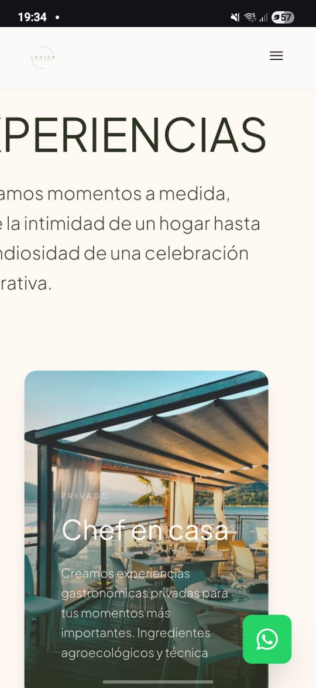

- Faltaría incluir la sección de testimonios y la galería
- Cambiar las imágenes de la sección quienes somos por alguna de la galería
- Cambiar las imágenes de nuestros chefs por una sola en la que aparezcamos los dos. Y el slogan que sea: El alma detrás de la cocina
- En la experiencia de chef en casa actualizar el texto: El primero sería chef en casa y la descripción: Creamos experiencias gastronómicas privadas para tus momentos más importantes. Ingredientes de calidad y técnica profesional en tu propia mesa.
- Preguntas frecuentes:
  - ¿Qué tipo de eventos hacen? Hacemos cenas privadas, eventos sociales y catering corporativo en Bogotá y sus alrededores
  - ¿Con cuánta anticipación debo reservar? Para experiencias de chef en casa mínimo 15 días antes y para eventos sociales y corporativos recomendamos hacerlo 3 meses antes.
  - ¿Cuánto vale un evento con nosotros? El precio dependerá de las características de tu evento. Contáctanos y cotiza tu evento.
  - ¿Cómo funciona el chef en casa? Es una experiencia privada para grupos de entre 4 y 12 personas. Diseñamos juntos una experiencia a tu medida, el día del evento cocinamos para ti y tus invitados. Cerramos nuestro servicio dejando tu cocina limpia y un gran momento para recordar.
- Cambiar texto por: Diseñemos juntos tu próxima experiencia gastronómica.
  - Quitar botón de menu de temporada
  - Cambiar texto de solicitar presupuesto por: Crea tu experiencia y link a wapp
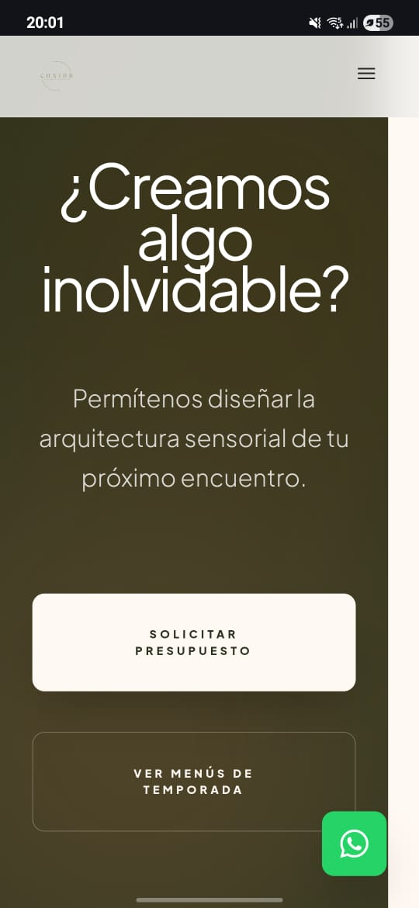
- y al final el logo de coxion se ve pequeño

